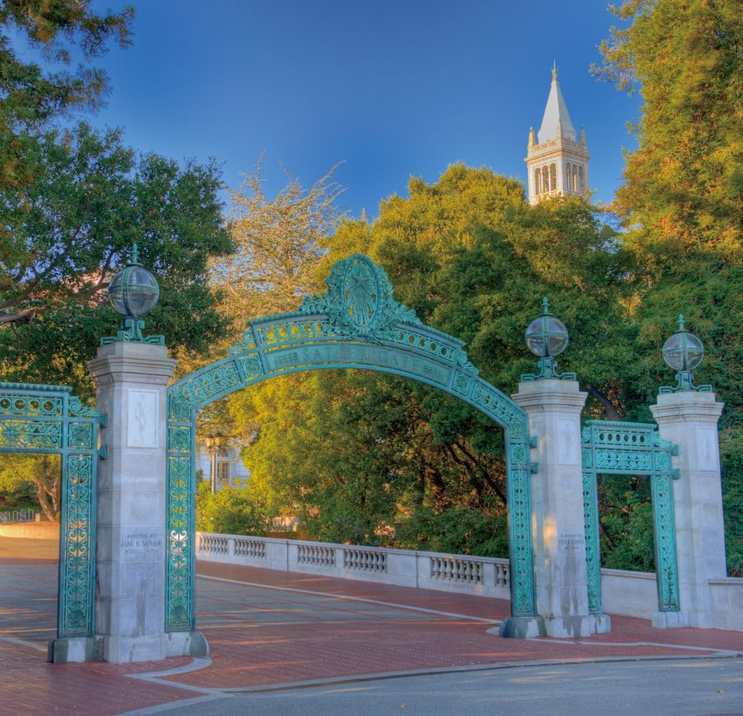

UC博伯士后克/访利问学者项目

高端人才认证 北美移民高加分
高端人才研究经历

正规北美名校博士后·想您所想

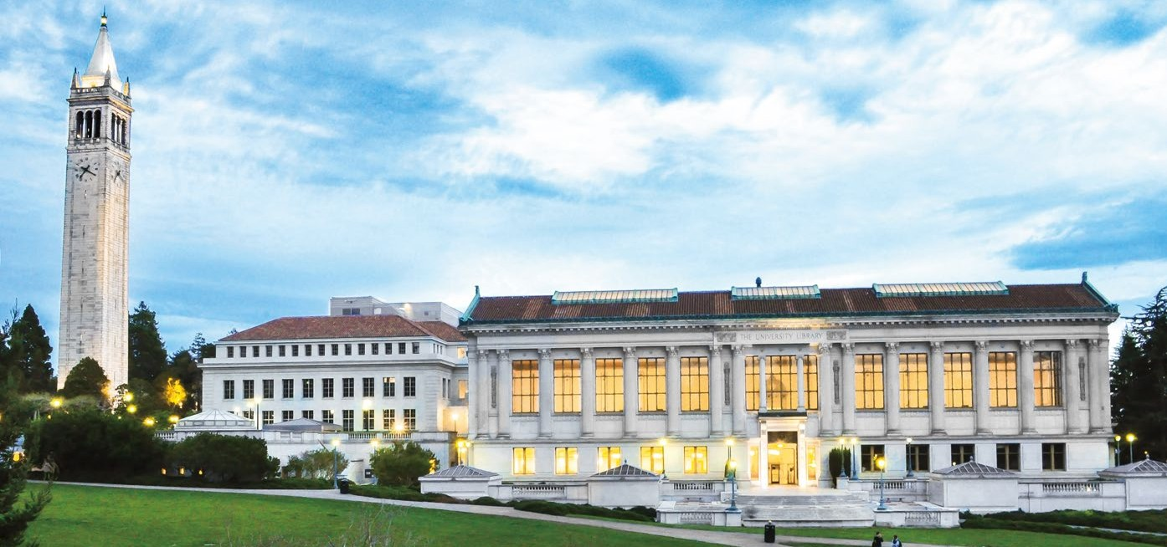

学校简介
克利加，州位大于学美伯国克旧利金分山校湾（区U伯ni克ve利rs市i t，y 是of世C界al著if o名rn公i a立,

研B e究rk型el大e y学），简环称太伯平

洋排大名学世联界盟第成4、员世，界在大学学术学界术享排有名盛世誉界，第位5列。2018-19 年 USNews 世界大学校学伯生克于利19是6加4 年州发大起学的“创言始论校自区由，运也动是”美在国美最国自社由会、产最生包深容远的影大响学，之改一变。了该几A R代W人U 对物政理治学和、化道学德、的计看算法机。、该经校济是社世科界等上均最排重名要世的界研前究5及，与教旧学金中山心南之湾一的，斯坦截福止大学20共18同年构1成0美月国，西伯部克的利学校术友中、心教。授及研究人员中共走出了 107 位诺得贝主尔（奖世得界主第（二世）。界数第学三大）、师1陈4省位身菲在尔此兹建奖立得了主（美世国界国第家四数）学和科2学5 位研图究灵所奖； “子原弹子、氢弹弹之；父诺”贝奥尔本物海理默学等奖人得在主此欧领内导斯曼特哈·顿劳计伦划斯，在制此造发出明了了人回类旋第加一速枚器原， 并主西建博立格了等美人国在顶此级发国现家了实十验六室种劳化伦学斯元伯素克，利领国先家世实界验，其室中；第诺贝97尔号化元学素奖“ 锫得
（才B，er包ke括l i英um特）尔”即创是始以人“戈伯登克·利摩”命尔名、苹。此果外公，司该创校始为人南斯湾蒂的夫硅·谷沃培兹养尼大亚量克人、
特任斯均拉曾创在始此人求马学克或工· 作塔。彭宁等。大文豪杰克 · 伦敦、张爱玲、国学大师赵元

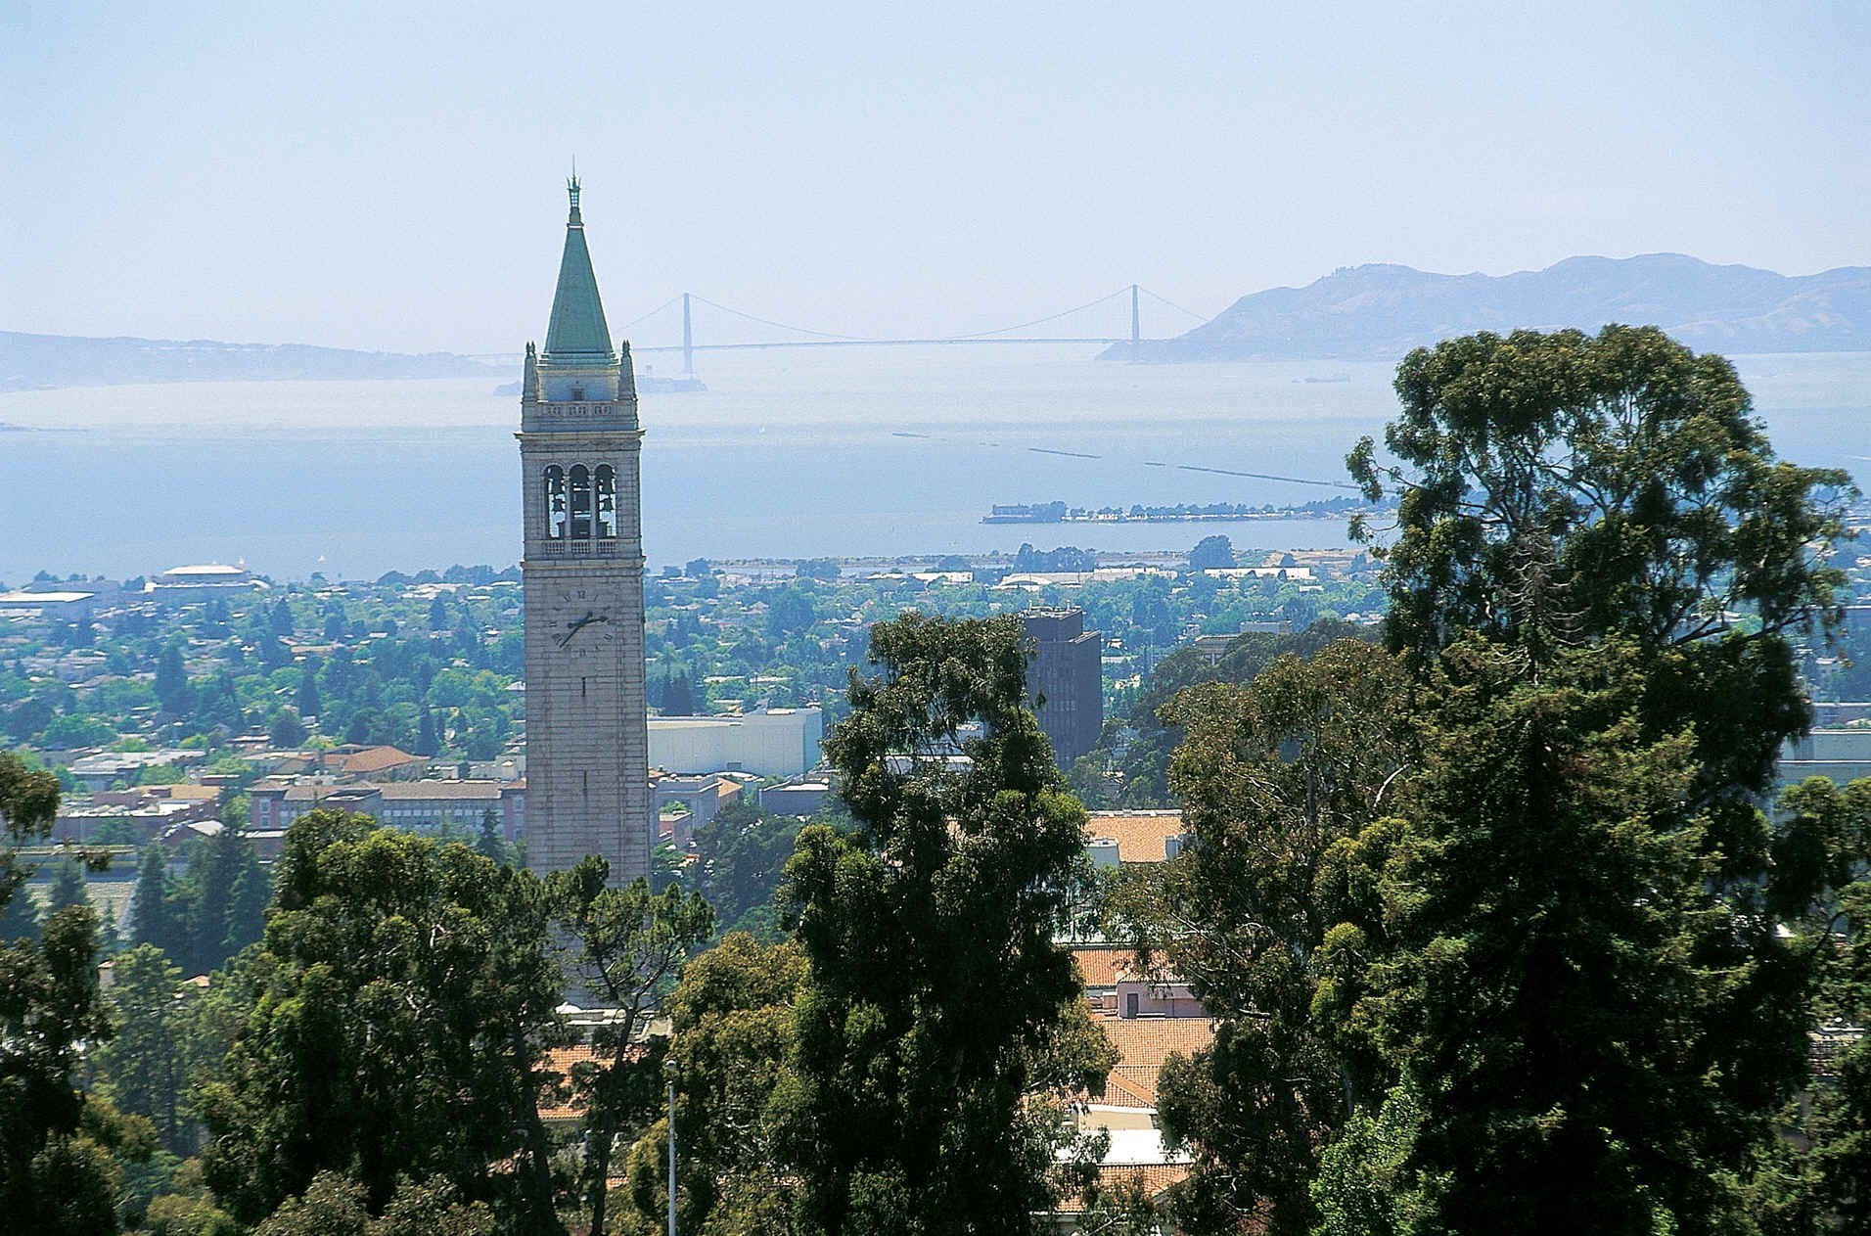

UC 伯克利大学 2019 年 US News 世界大学排名 TOP10 榜单排名

排名  1 | 学校名称  哈佛大学 | 国家 / 地区  美国
2 | 麻省理工学院 | 美国
3 | 斯坦福大学 | 美国
4 | 伯克利加州大学 | 美国
5 | 牛津大学 | 英国
6 | 加州理工学院 | 美国
7 | 剑桥大学 | 英国
8 | 哥伦比亚 | 美国
9 | 普林斯顿大学 | 美国
10 | 华盛顿大学 | 美国

项目介绍
UC 伯克利大学博士后 / 访问学者项目，面对中国大陆地区的高级专业人员、高级管理人士而设计的，是提升个人研究技能，拓展前沿知识的高端培养项目，是获得顶级研究经历、海外科研岗位的优秀项目。也是获得海外工作经历，实现北美移民、成为高端海归人才的最佳通道。
博士后 / 访问学者项目基于传统学位教育， 通过与名校名导师共同完成科研项目完善个人的学术经历， 在传统的学术发展历程中， 博士后项目是博士研究生转型成为高级研究人员或者终身教授的必经阶段， 同时也是高级管理人员和专业人士获得海外前沿研究经历、获得权威专业认可的必须经历。
项目特色
UC 伯克利大学资深导师在中国大陆地区的博士后/ 访问学者项目； 海外经历、绿卡加分、资历完善；
免语言成绩，中英双语培养模式；
专业学术团队辅导支持，提供高端定制化的学术生涯规划；

培养目标
为专业人士提供前沿研究经历与认证；
为高级管理人士提供更好的社会影响力和社会资源； 为专业的科研人士提供海外经历，完善职业发展环节；
获得北美工作的最佳通道，也是获得移民签证高加分的稳妥途径；

项目流程
缴纳学费
赴美学习
提交申请
审核面试
录取通知

入学条件
授予证书
论文发表
撰写论文
博访士问后学申者请申人请为人获为得获博得士硕学士位及人硕员士以上学位人员未满获足得以硕上博条学件位的的美特签别持优有秀人人员员，优需先要录特取别申请
每期招生人数 15 人

授课方式
美国学习访问一周国内学习研究一年
出站要求：一年内完成 1 篇论文，交由学校修改及发表

学术安排
根据 UC 伯克利大学博士后 / 访问学者合作导师的需求，配置最佳科研资源学员有专门的国外博士生导师指导，为学员提供丰富学术研究的交流平台参加在国内或海外举办的国际学术研讨会
学员在导师指导下展开学术研究，撰写博士后研究员 / 访问学者研究报告

研究方向（包括但不限于）
Artiﬁcial Intelligence 人工智能（算法与高性能方向） medical technology 医疗技术
Corporate Governance and Accounting 公司治理与会计Culture and Communication 文化与传播
Sinology 汉 学（ 中 国 学 ） Economics of Technology 技术经济
Education Economy and Human Capital 教育经济与人力资本Economic Simulation and Behavior Research 经济仿真与行为研究
International Financial Market and Risk Simulation 国际金融市场与风险仿真Technological Innovation and Industrial Agglomeration 技术创新与产业集聚Urban Heritage 城市遗产管理

报名流程
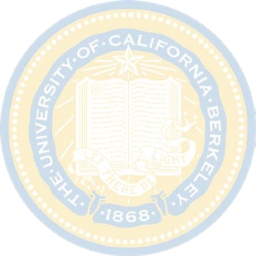1、提交以下资料（电子版）：
ᴩ$‰fl

§ᴙ ¼ 旿墀坤}嫳㔍 ᴙ䷨ㄕ%fl
佋ƒ
⁫¾@ƒ
擳
@ø‰fl

Çᴙ ⩥ƒ(⩥†˛䝔†ㄕ≙†)
ⶦ fl
$ fl

⩥ƒ(flfi)@ƒ
⼦ K
¾ 䭌
fl
fl丕
‰
{
$
Ṏ
徭徭
§#@( $$)
⣒
@

⛹$Ỡ⽮

¼䁦ª/嶪fifi丕ª
${¢$(Ø/$/¢)
¼ø
$#
䁦ƒ
UC þfi$½≛†⌏/fi 擯 ½ 伆 @@
$¾;
ԅfiधؾ#$; #fi9ߜ
最高学位证书
护照首页及美签签证页
身份证正反面
护照照片（两寸白底）
申请表
报名表

签个名人扫履描历件
个缴人纳名报片名费 2000 元
2、校32方60审00核元资料通过后，发放入学通知书，缴纳学习研究费用

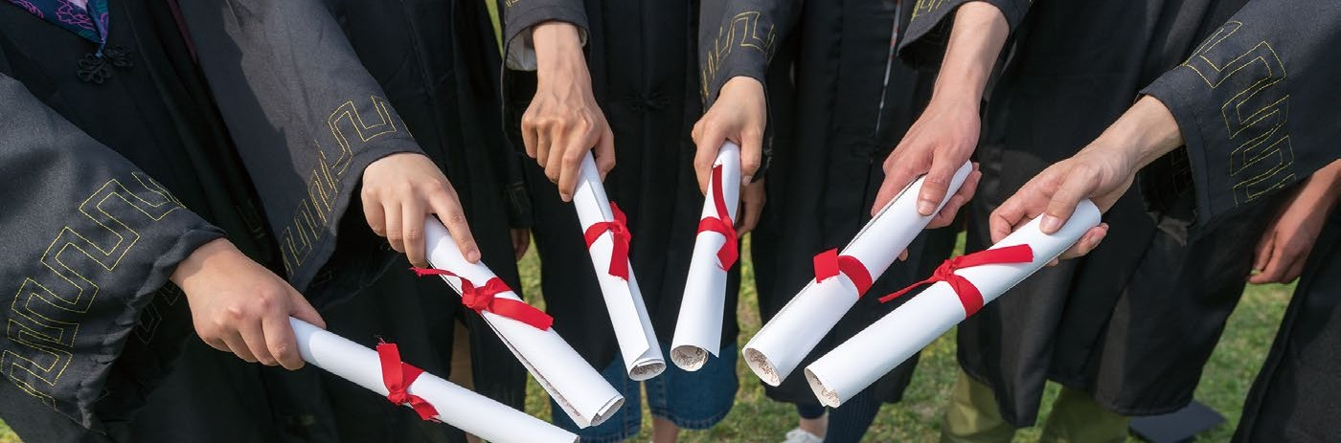

证书授予
参一加年美内国完学成习学访术问文一章周发，表授，授予予博博士士后后/ 访/ 访问问学学者者结研业究证经书历证书

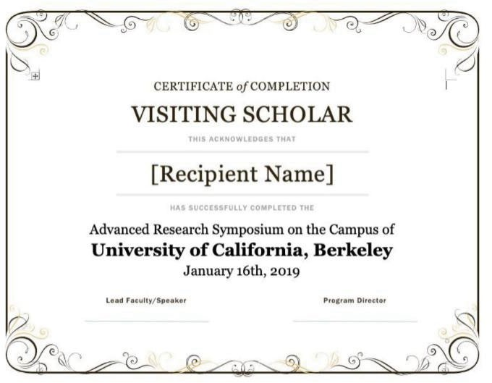
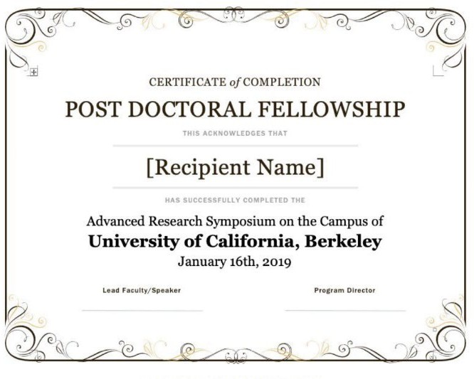
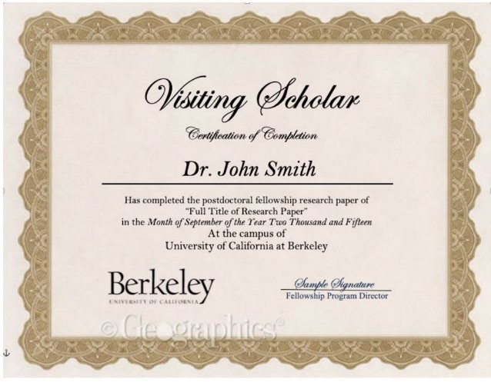
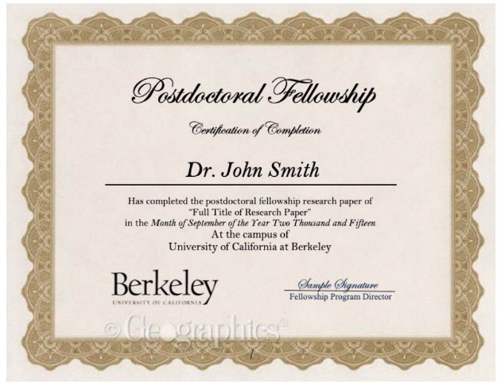

U博士C后伯/访问克学者利项目

